**GAME DESIGN DOCUMENT: DEADLINE TỚI KÌA!!!**

<https://drive.google.com/file/d/1BZlITR70IDnS4j4E_-BgQM41NS0I5QHB/view?usp=sharing>

**_______________________________________**

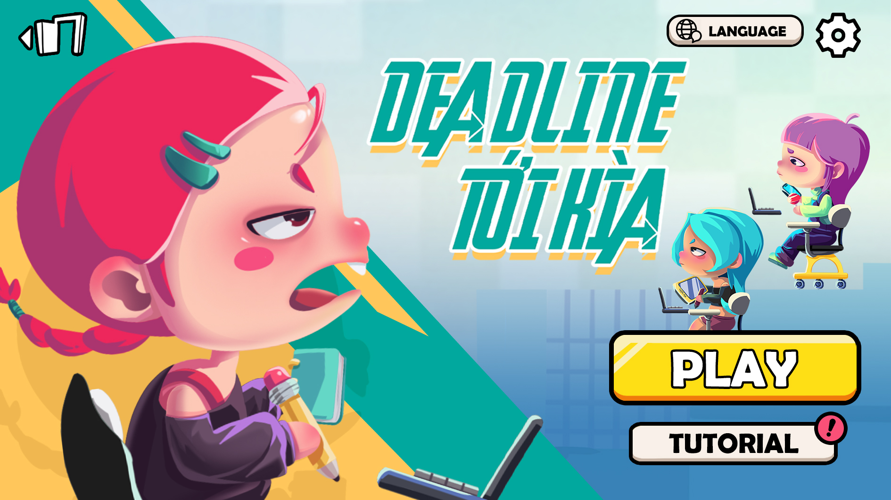

_______________________________

**I. GDD (ĐỐI VỚI TEAM CODE & ART)**

**1. GAME OVERVIEW (TỔNG QUAN GAME)**

* Tên game: **DEADLINE TỚI KÌA!**
* Thể loại: Platform, Run and Run.
* Mục tiêu game: giải trí

**2. CORE MECHANICS (CƠ CHẾ LÕI)**

Gameplay thường xuyên: Click + Chạy liên tục

Gameplay chủ đạo: Platform, Đi cảnh

**3. GAMEPLAY FLOW (DÒNG CHẢY TRÒ CHƠI)**

***(hình ảnh note)***

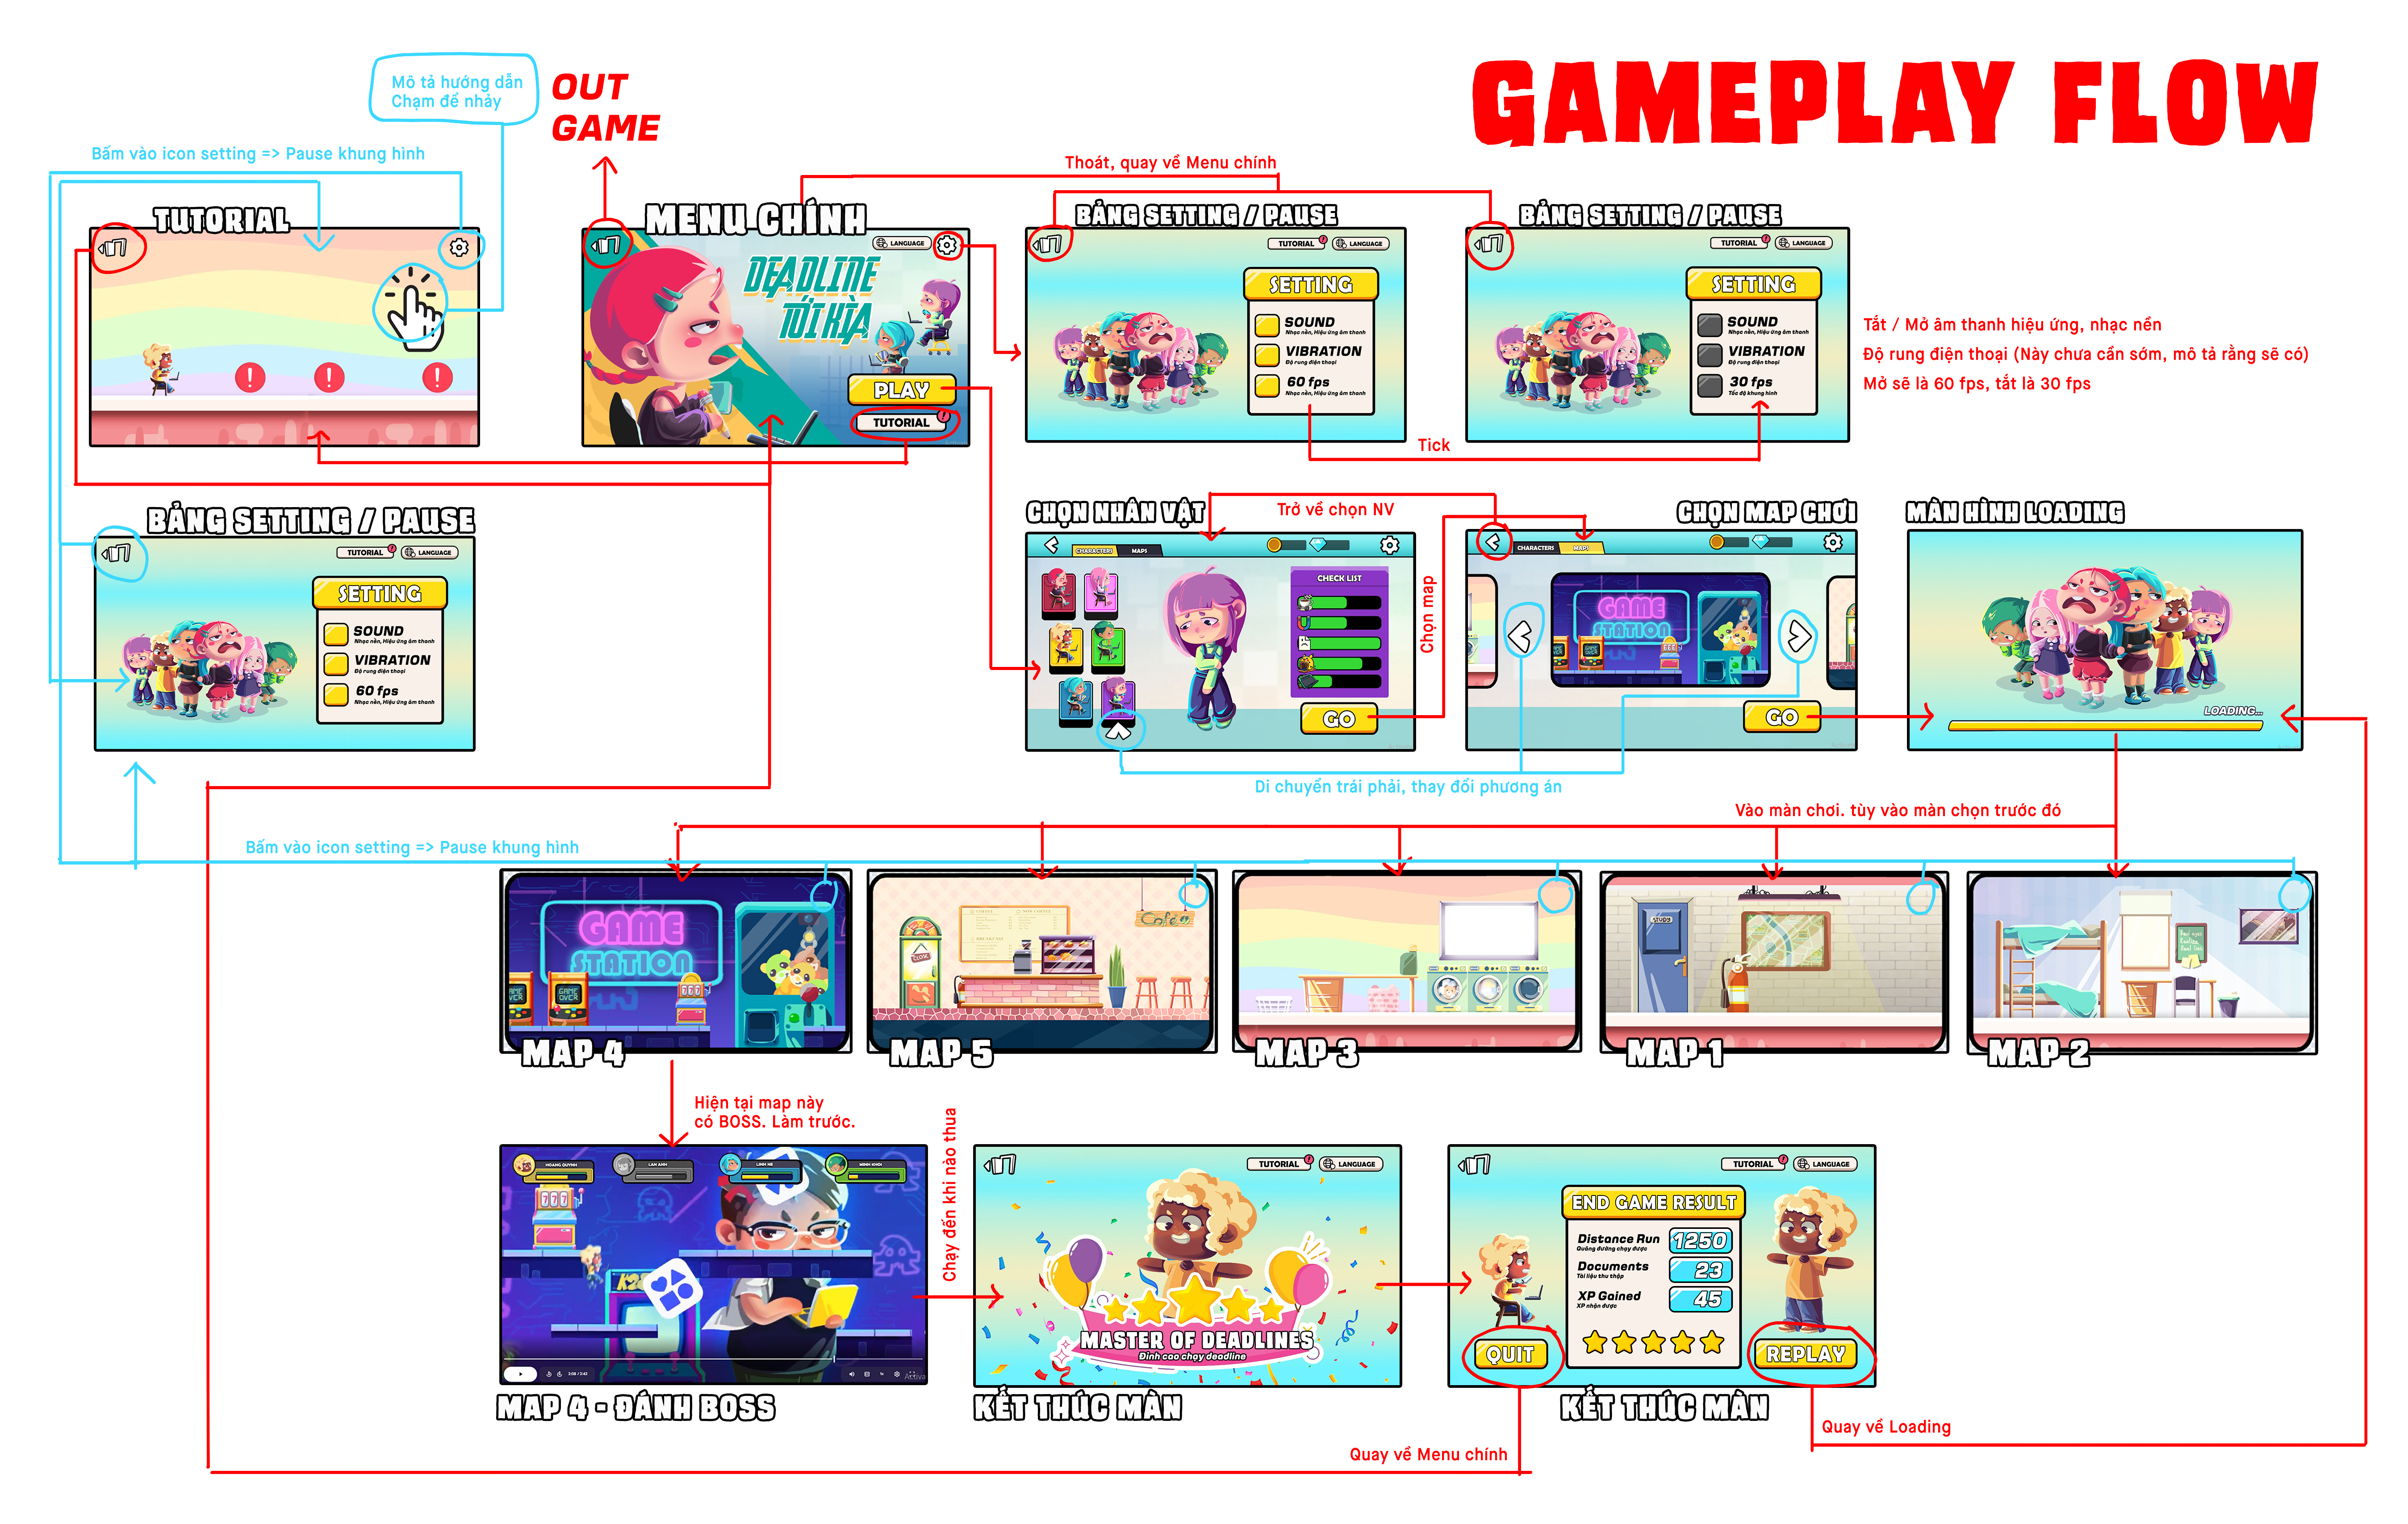

**4. CONTROLS / INPUT**

Người chơi chạm vào màn hình → Nhân vật nhảy lên. => **Chạm vào bất kì điểm nào trên màn hình để nhân vật nhảy lên. NÉ CÁC VẬT PHẨM (!)**

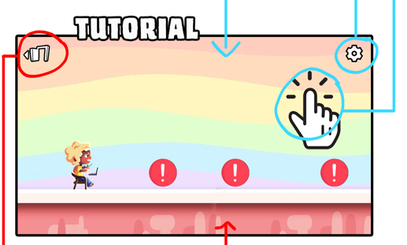

**6. MAP DESIGN / INTERACTION ZONES**

Bản đồ tổng quan: Lựa chọn mỗi map. Mỗi map sẽ có 1 boss.

**6.0 MAP TUT:**

<https://drive.google.com/drive/folders/1FHrYK8PfMK_l-3ddiCUusgCAY_TIib-T?usp=sharing>



**6.1 MAP 0 – Phòng máy giặt:**

<https://drive.google.com/drive/folders/1WGHjFErIvBuUQy4fvNJdKCzBDtEV71fj?usp=sharing>





**6.2 MAP 1 - HÀNH LANG**

<https://drive.google.com/drive/folders/1HaBcRywuI8KgyaxNgZ0G7V7M-Duv2ICK?usp=sharing>



**6.3 MAP 2 - KÝ TÚC XÁ**

<https://drive.google.com/drive/folders/1aMHiowY3KbITD9IIeTOmb93DLlr_z1qU?usp=sharing>





**6.4 MAP 3 – THẾ GIỚI GAME**

<https://drive.google.com/drive/folders/1blCxpjyy0r25xu4n2eBoHUwv40Fd-9jg?usp=sharing>



**6.5 MAP 4 - QUÁN CAFÉ CHẠY DEADLINE**

<https://drive.google.com/drive/folders/1khgeDSqDZZVkpKFUgpmZMA5-P1WYLH2n?usp=sharing>



**8. ASSET LIST**

Danh sách đầy đủ tất cả asset cần dùng:

* Nhân vật (Nhân vật giới thiệu và ingame):

<https://drive.google.com/drive/folders/10VSoJP1H-5bgVGd3LVNNmBLCTBiw-t87?usp=sharing>

* Vật phẩm: <https://drive.google.com/drive/folders/1Pbqo7gUwhehjNLVS7xyskjLgvYY9Kmie?usp=sharing>
* Map màn chơi: <https://drive.google.com/drive/folders/10M1odzzrIhRUM20gcYuwHkpCCvxuEdaE?usp=sharing>
* UI cài đặt:

<https://drive.google.com/drive/folders/1_ZkNU7vY3rD260ff1Zf7cPYVA6XFhTb-?usp=sharing>

* UI loading:

<https://drive.google.com/drive/folders/1aNpJ_5eDAO-tdOmy4uIyZJ9Mh14PSH7f?usp=sharing>

* Chọn nhân vật / Chọn map: <https://drive.google.com/drive/folders/12URCL5RTgTPJyDYhTDBGGiwahm1zHZon?usp=sharing>
* UI gameplay:

<https://drive.google.com/drive/folders/1yxbZC-8qKisp0YfaUR6owhGWUz9RkdFa?usp=sharing>

* UI hoàn thành màn chơi:

<https://drive.google.com/drive/folders/1CBG-aZ3UT20yJzJB1A_jfXDSI3D2NXiR?usp=sharing>

**9. TECHNICAL REQUIREMENTS**

* Kích thước màn hình: 16:9
* Tỉ lệ UI: mô tả màn hình
* Format (PNG, GIF, Jpeg…)

**II. MỤC NÂNG CAO (không bắt buộc nhưng chuyên nghiệp)**

**10. Economy**

Tài liệu (các icon, cách thức dàn tương đương như game Zombie Stunami)

* <https://drive.google.com/drive/folders/1Pbqo7gUwhehjNLVS7xyskjLgvYY9Kmie?usp=sharing>
* <https://drive.google.com/drive/folders/1yxbZC-8qKisp0YfaUR6owhGWUz9RkdFa?usp=sharing>

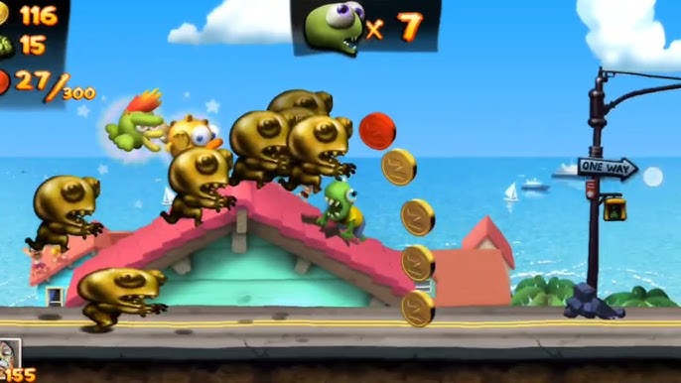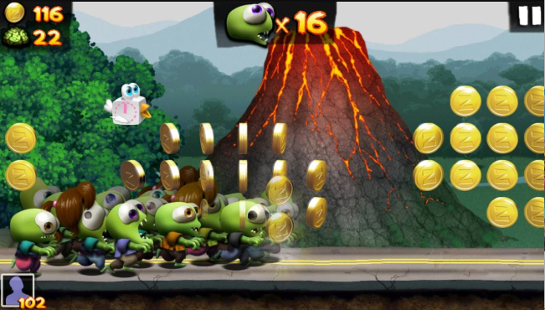

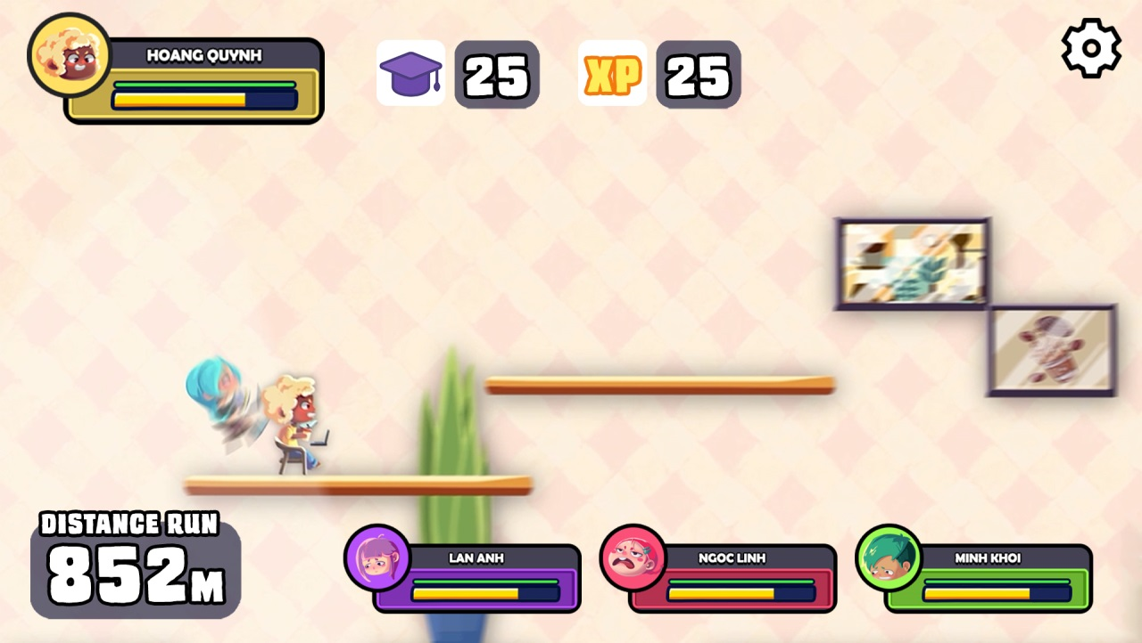

=> Màn gameplay

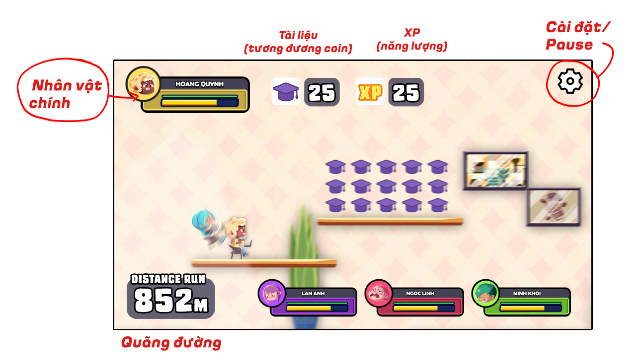

**13. Audio Design**

* Nhạc nền (bổ sung sau)
* Sound effect theo hành động (bổ sung sau)

✓ Core Mechanics  
✓ Gameplay Flow  
✓ UI Flow (tương tác button)  
✓ Map Trigger / Event  
✓ Minigame Flow  
✓ Asset List